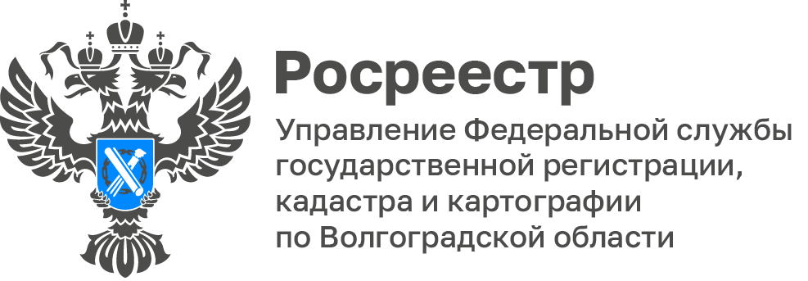

Волгоградский Росреестр рассказал, что нужно делать в случаях обнаружения ошибок в наименованиях географических объектов

Наименования географических объектов – названия, которые присваиваются городам, селам, рекам и отражают какие-либо его особенности. Они являются частью исторического и культурного наследия народов Российской Федерации. Значение наименований географических объектов заключается в способности указывать, где находится тот или иной объект и где произошло какое-либо событие. Эта простая, но очень важная функция в определении местоположения и ориентировании на определенной территории используется в повседневной жизни человека и общества, в различных информационных ресурсах. Таким образом, в том, чтобы были установлены и использовались правильные и единообразные наименования географических объектов, заинтересованы как государственные органы, так и простые граждане.

Управление Росреестра по Волгоградской области уполномочено осуществлять федеральный государственный контроль (надзор) в области геодезии и картографии за соблюдением установленных законодательством правил употребления наименований географических объектов в документах, картографических изданиях, на дорожных и иных указателях.

Как показывает практика, искажение географических наименований на картографических материалах встречаются очень редко, в отличии от искажений в наименованиях на дорожных указателях.

Кто-то может посчитать это незначительным нарушением, опечаткой, тем ни менее это является нарушением установленных правил присвоения или употребления наименований географических объектов, за которое статьей 19.10 Кодекса Российской Федерации об административных правонарушениях предусмотрена административная ответственность для должностных лиц, допустивших данное правонарушение, в виде штрафа в размере от двух до трех тысяч рублей.

Все географические названия включаются в Государственный каталог географических названий, ведение которого осуществляет федеральное государственное бюджетное учреждение «Федеральный научно-технический центр геодезии, картографии и инфраструктуры пространственных данных» (ФГБУ «Центр геодезии, картографии и ИПД»).

С реестром наименований географических объектов, наименований населенных пунктов по каждому субъекту Российской Федерации, в том числе Волгоградской области можно ознакомиться на официальном сайте ФГБУ «Центр геодезии, картографии и ИПД» во вкладке «Деятельность», в разделе «Государственный каталог географических названий», далее подраздел «Реестры ГКГН».

При выявлении ошибок в наименованиях географических объектов Волгоградской области заинтересованные лица могут обратиться в отдел геодезии и картографии Управления Росреестра по Волгоградской области
по адресу: г. Волгоград, ул. Калинина, 4, тел. 8(8442) 93-11-99.

С уважением,
Балановский Ян Олегович,
Пресс-секретарь Управления Росреестра по Волгоградской области
Mob: +7(937) 531-22-98
E-mail: pressa@voru.ru

